Востребованная мера
В рамках реализации Нацпроекта «Демография» регионе расширяется меры поддержки молодых семей.
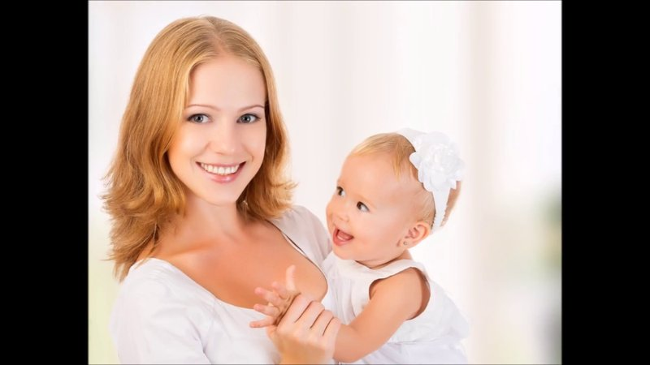
С 2020 года жительницам области, родившим первого ребенка, будут дарить набор необходимых принадлежностей, а 1440 семей смогут получить субсидии по программе «Молодая семья». Об этом рассказал Губернатор Самарской области Дмитрий Азаров в эфире программы «Главная тема».
«Такая мера поддержки крайне востребована», - отметил глава региона, говоря о подарочных комплектах новорожденным первенцам. В него входят комбинезоны, ползунки, средства гигиены и другие предметы первой необходимости. Поддержать семьи, где родился первенец, решили не случайно.
«Сегодня на государственном уровне достаточно мер поддержки при рождении второго и последующих детей. Это и материнский капитал, и льготы по ипотечному кредиту, и различные государственные пособия. А вот мер, стимулирующих рождение первенца, не так много. Мы решили исправить эту ситуацию,- сказал Дмитрий Азаров.- Мы заинтересованы в том, чтобы первый ребенок появлялся в семье как можно раньше. Это даст возможность выбраться из демографической ямы, в которую наша страна угодила после лихих 90-х».
«Также 2020 году 1440 семей смогут получить субсидии по программе «Молодая семья». «Я приложил все усилия, чтобы получить поддержку на федеральном уровне. В следующем году мы получим в два раза больше средств на приобретение жилья молодыми семьями», - отметил Губернатор.
«Волжская коммуна» № 182 от 29.11.2019 г.

